软件开发进展汇报
一、UI
1.颜色背景设计
整体设置设计为黑色，对应RGB(30, 30, 30)，如图1所示：
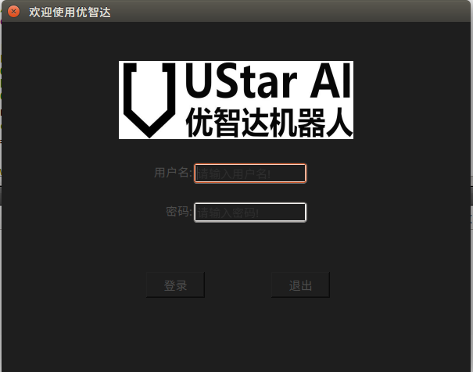
图1 登录界面

2.主体页面设计
增加菜单栏，工具栏，并将所有已实现功能添加至菜单栏与工具栏中，如下图2所示：

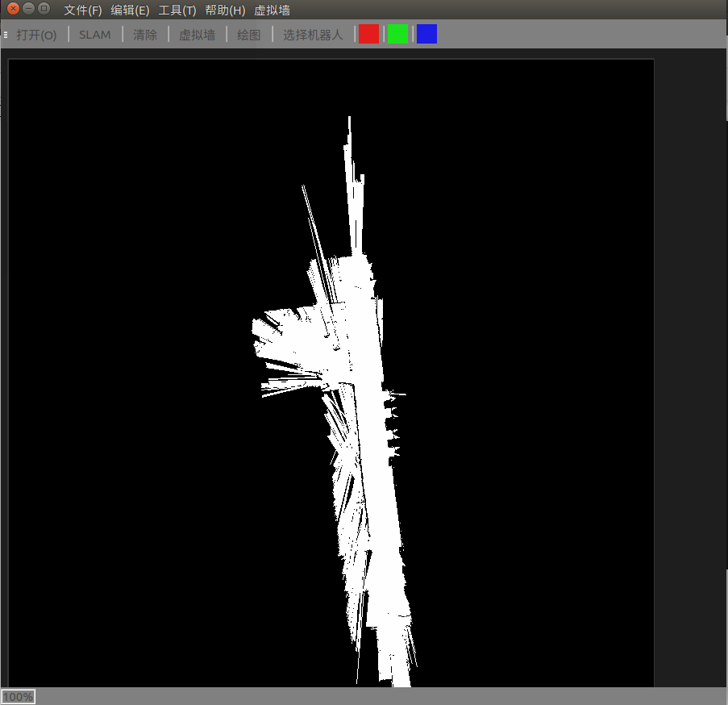
图2 主页面

二、功能添加
1.选择机器人页面，如下图3所示：
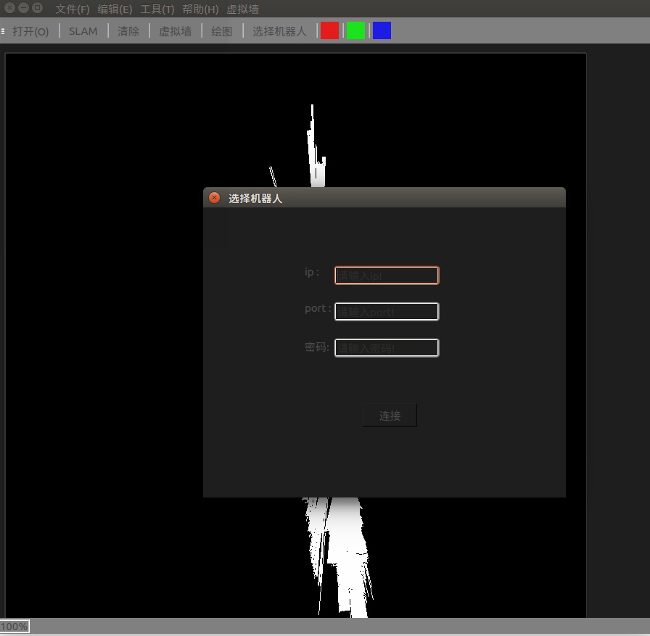
图3 机器人连接页面

2.本地搭载简易服务端
本地搭载简易服务端，使得客户端软件可以通过ip地址和端口号以及密码连接服务端后进行交互，并将操作保存至日志中，如下图4,图5，图6所示：
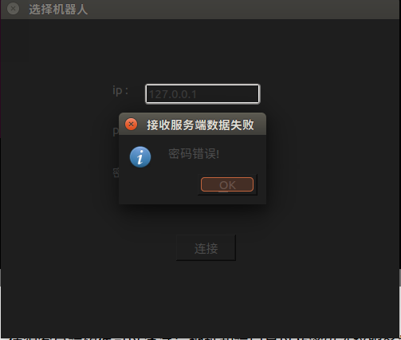
图4 密码错误连接失败（与服务端匹配失败）
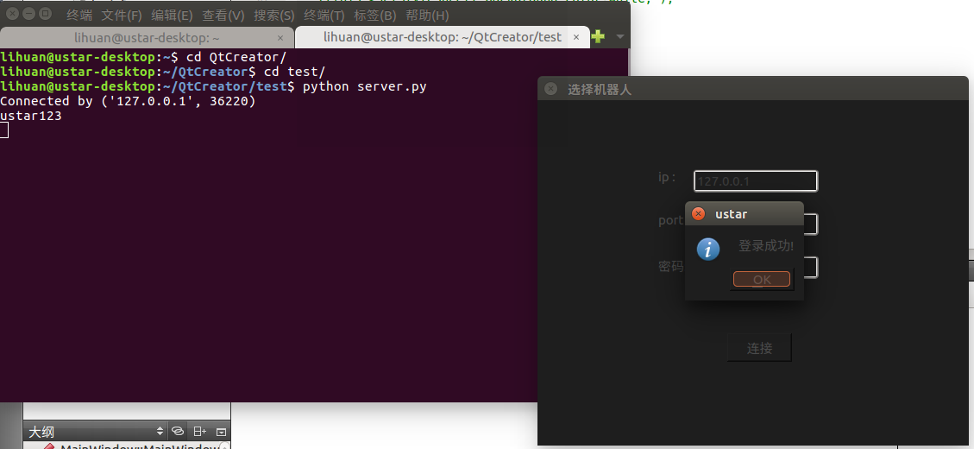
图5 密码正确连接成功

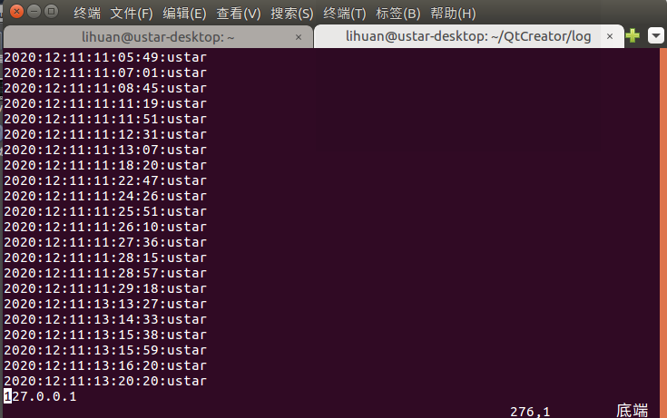
图6 连接机器人IP地址操作记录保存

